2年生「生活_スノーランド」 （札幌市三角山小学校）

札幌らしい交通環境学習とは、「MM※教育」に着目し、「交通」の中に存在する「社会的ジレンマ問題」を通じ、広く、環境意識や公共の精神を醸成することを目的としています。初等教育における学習教材として適することが、これまでの研究事例等で明らかとなっています。
※「MM」とは、一人ひとりの移動（モビリティ）が、個人的にも社会的にも望ましい方向へ自発的に変化することを促すコミュニケーションを中心とした交通施策。
■実施例
 | 実施校 | 札幌市立三角山小学校 |  |  | 実施日 | 201５年１月２８日（水） ６校時
 | 科目/単元名 |  | 生活「スノーランド」［１５時間扱い］ |  |  |  | 指導者 | 内藤 広大
［指導計画］
1.教材にかかわって

①学習指導要領の位置づけ
［小学校学習指導要領解説 生活編］
●第２章 内容
（４）公共物や公共施設を利用し、身の回りにはみんなで使うものがあることやそれを支えている人々がいることなどが分かり、それらを大切にし、安全に気を付けて正しく利用することができるようにする。
「みんなのものだからていねいに使おう」「他の人に迷惑をかけないように静かに利用しよう」「いつもお世話になっている管理人さんにお礼を言おう」などと、身の回りにはみんなで使うものがあることや、それを支えている人がいることを実感的にわかることが大切である。
（中略）
町を探検する中でバスや電車などの乗り物を利用する場合には、公共の交通機関はたくさんの人が利用していることや、みんなで気持ちよく利用するためのルールやマナーがあることなどに気付き、安全に気をつけて正しく利用できるようにすることが大切である。
②モビリティ・マネジメント教育の視点から
学級の子どもたちに行った聞き取り調査では１週間に１回以上の公共交通機関に乗る子は１９人中４人、一か月に一度も乗らないということがよくある子は１９人中１０人、市電に一度も乗ったことがない子が１９人中１４人という結果が得られた。
このことから市街地のほぼ１００％にアクセス可能な札幌市の中央区に位置しているにもかかわらず、自動車依存の高い地域であること、それによって子どもたちの公共交通機関の利用経験はとても乏しいということがうかがえる。そのような子どもたちにとって公共交通機関の種類や利用の仕方、利用時のマナーなどを、経験を通して学習することは非常に価値がある。
本単元の最後にはバスに乗ってさっぽろ雪まつりに探検に行く。本時はそのためにバスの乗り方を学習する場面である。
本時では、具体的なバス利用の場面について、どこがいけないのか、どうしたら良いのかを話し合ったりロールプレイをしたりして考えていく。この学習を通して公共交通機関について関心を高めるだけでなく、「周りの人のことを考えて利用する」といった「公徳心」の高まりも期待している。最終的には雪まつり探検だけでなく、普段家庭で公共交通機関を利用する際にも、今回の学習を生かして「優先席に注意する」「正しい座り方をする」という意識をもてる姿をねらっている。
③資料の活用
バス車内の場面が描かれたイラストを多数提示し、それぞれの行為はどうしていけないのか具体的なイメージをもって考えることができるようにする。

２. 単元にかかわって
●単元の目標
・冬の特色に気付き、冬の生活や自然に親しんだりしようとする。
・冬の行事をみんなで協力して楽しめるよう、工夫をすることができる。
・冬には様々な行事や楽しみ方があることに気付く。
・公共交通機関に乗る際のルールやマナーを理解することができる。
●単元の構成
雪まつりに行くじゅんびをしよう【３時間】
雪遊びの計画を立てよう【２時間】
子どもの主な活動
子どもの主な活動
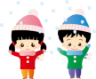
招待状をわたしたいな
看板をつくってわかりやすくしよう
的当て
コーナー
宝探し
コーナー
スノーランドの全体図もつくるといいね
そりすべり
コーナー
雪ボウリング
コーナー
雪投げ
コーナー
雪像作り
コーナー
雪まつりに負けないくらい楽しい
スノーランドをつくろう！

スノーランドであそぼう
雪まつり見学にいこう
どんなことを調べようかな
冬の間に雪といっぱい遊んで、
雪と友達になろう！

ゆきかき
びちゃびちゃ
雪合戦 スキー
きれい
雪まつりに行く計画を立てよう！

どのコースで回ろうかな
・１年生に優しく教えるよ
・２年生が声を出して
盛り上げるよ

雪と友達になれたよ！

スノーランドをひらこう！

１年生のためのスノーランドの
準備ができたよ

時間を守る
友達と仲良く回る
周りの人を考える
雪まつりは楽しいね！
ルールを守って探検できたよ。
みんなで雪まつり探検に行こう！

優先席を確かめる
前の座席をけらない
走らない
騒がない
周りの人のことを考えてバスに乗ることが大切だね！

バスに乗る時に注意することは？

雪まつりに行こう【４時間】

約束事を確認しよう

たくさん雪がつもったよ
みんなの雪のイメージは

でも雪は冬だけのもの
春になったらなくなっちゃうよ！

そのために…

雪遊びをしよう【２時間】

雪まつりの雪像は迫力があったね！
ぼくたちにもできるかな？

どんなものができるかな

楽しいスノーランドができたね！
大好きな１年生にも楽しんでもらいたいな
そのために

３. 本時の目標と学習展開
●目標
・周りの人のことを考えてバスに乗ることの大切さを理解し、これから自分がどのようなことに気をつけてバスに乗ると良いか考えることができる。
●展開
学 習 展 開 |  | 教師のかかわり
来週はみんなで雪まつりに探検に行くよ  バス車内で騒ぐ児童イラスト  楽しそうだね  あれ、他のお客さんはいやな顔をしているよ  これじゃダメじゃない？  僕たちは正しくバスに乗れるのかな？  正しいバスの乗り方について考えよう  バス車内の優先席に座っている児童イラスト  どうぞ。  さわがない  せきを  ゆずる  うるさい  イライラする  じゃま  すわれない  疲れてしまう  足を向けて外を見るのは、どうしていけないのかな  騒いでいないし、邪魔になってもいない！  直接迷惑はかけていないけれども…  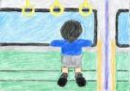  正しく  すわる  周りの人に  見られている！  かっこわるい  ぎょうぎがわるい  周りの人のことを考えながら、バスに乗ることが大切だね。  ○今後、バスに乗るときに気をつけたいことを書く。  家族と乗るときは、お年寄りに席を譲りたいです。  バスの中では騒がずに座っています。  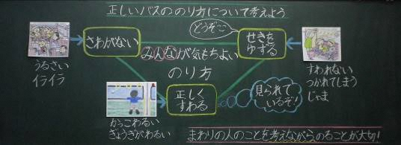  学校だけでなく、お家でバスや地下鉄に乗るときも気をつけることが大事だね。 |  | ○正しいバスの乗  り方について考  える意欲をもた  せるために、間  違った乗り方を  しているイラス  トを提示する。  ○席をゆずる場面  を具体的に想像できるようロールプレイの場を設ける。  ○周りの乗客に直  接迷惑をかけて  いないイラストを提示し、公共の場では常に他者に「見られている」という視点からマナーについて考えられるようにする。  ○乗る際のマナー  はバスだけでな  く、電車や地下鉄など他の公共交通機関でも同様であることを確かめる。
板書計画
４.本時で活用する資料と本時の様子

●本時で活用する資料

バス車内の
優先席に座る
児童のイラスト
バス車内で騒ぐ児童のイラスト
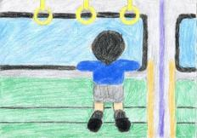

東京書籍「新しい生活 下」 足を向けて外を見る
～何に気を付ければいいのかな～ イラスト

●本時の様子
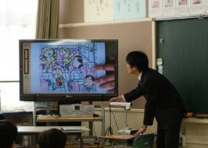 | 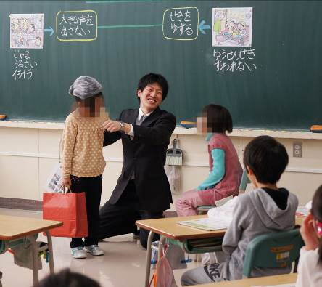 | 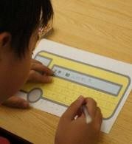

［本時の板書］
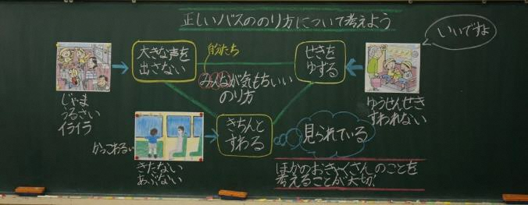

札幌らしい交通環境学習2015

